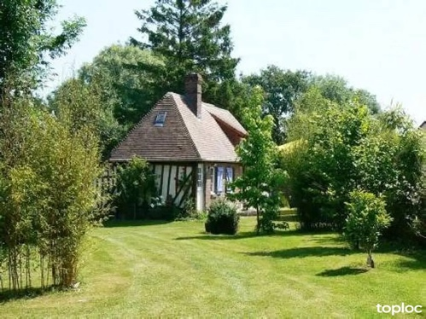

Qui sommes-nous ?
Bienvenue sur le livret d’accueil de Toploc

Nous sommes ravis de vous accueillir dans notre région de Haute-Savoie. Nous espérons que vous passerez un bon séjour dans cet endroit merveilleux. Voici quelques précieuses informations à réunir pour vos voyageurs. Profitez, reposez-vous et n’hésitez pas à contacter Guillaume ou Clément de l’équipe Toploc.com. Nous serons ravis de répondre à vos questions.

Le livret d’accueil de votre location saisonnière

Nom et prénom du propriétaire E-mail Téléphone Adresse
Code postal Ville

Qui appeler si vous avez un souci ou une question à propos de la location ?

Vous êtes ici

Où vous garer ?

Les transports en commun à proximité

Heures d’arrivée et de départ

Comment payer le séjour ?

Le ménage du logement

Guide d’utilisation des équipements

L’électricité

Le chauffage

Le lave-linge

Le lave-vaisselle

Le four

Micro-Ondes

Internet

Indications supplémentaires

Les règles de vie dans le logement

Informations pratiques sur les alentours (sites touristiques, activités sportives et culturelles)

Les sites touristiques à ne pas louper

Les activités sportives dans les environs

Les marchés à proximité, dates et heures

Des idées pour les enfants et les ados

Les festivals dans la région

Les plus belles plages

Autres

Numéros et adresses utiles
Pompiers
Samu
Police
Hôpital le plus proche
Médecins généralistes
Dentistes
Pharmacies
Taxis
Dépannage voiture

17
115
18

Supermarché le plus proche

Location de vélos

Les bonnes adresses pour déjeuner ou dîner

Autres

